
ESTADO DO RIO DE JANEIRO
Câmara Municipal de Barra do Piraí
GABINETE DO VEREADOR – JEORDANE PERINO

INDICAÇÃO N.º _____/2023

Na forma que determina o Regimento Interno desta Casa Legislativa, o Vereador que a esta subscreve SOLICITA a colocação de guarda corpo no final Travessa Tupã Centro.

Justificativa: segurança dos moradores por ser perto rio pirai .

Sala Barão do Rio Bonito, o7 de novembro de 2023.
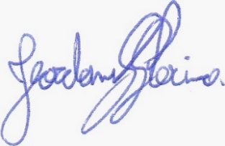
____________________________
JEORDANE PERINO

VEREADOR AUTOR

